 | INSTITUT KESEHATAN DELI HUSADA DELI TUA  PROGRAM STUDI TEKNOLOGI LABORATORIUM MEDIS  PROGRAM SARJANA TERAPAN
RENCANA PEMBELAJARAN SEMESTER
- IDENTITAS MATA KULIAH
Nama mata kuliah | Kode mata kuliah | Rumpun Mata Kuliah | SKS |  | Semester | Tanggal penyusunan
 |  |  | Teori | Praktikum
ANALISIS DATA GENETIK | AAG252 | MKP | - | 2 | V | 20 Mei 2025
Deskripsi mata kuliah | Mata kuliah Analisis Data Genetik memberikan pemahaman teoritis dan keterampilan praktis kepada mahasiswa dalam menganalisis data genetik berbasis bioinformatika dan biologi molekuler untuk kepentingan diagnostik laboratorium klinik. Mahasiswa akan mempelajari berbagai sumber dan jenis basis data genetik seperti database sekuen, database protein, bank gen, dan database literatur ilmiah yang digunakan dalam identifikasi dan eksplorasi informasi genetik. Pembelajaran mencakup teknik desain primer PCR, baik secara in silico (komputasi) maupun pengujian in vitro, termasuk strategi pemilihan primer, optimasi reaksi, serta prediksi produk PCR.
Capaian Pembelajaran (CP) | S1 : Bertakwa kepada Tuhan Yang Maha Esa dan mampu menunjukkan sikap religius  P6 : Menguasai konsep teoritis manajerial dalam hal bimbingan, supervise, dan evaluasi terhadap pelaksana  laboratorium Medis  P7 : Mengintegrasikan pengetahuan tentang pemeriksaan, menganalisa, identifikasi yang terkait yang dapat  diterapkan dalam pemeriksaan laboratorium untuk menegakkan diagnosa yang tepat, bermutu dan berkualitas  KU2 : Mampu menujukkan kinerja mandiri, bermutu, dan terukur  KU3 : Mampu mengkaji kasus penerapan ilmu pengetahuan dasar teknologi yang memperhatikan dan menerapkan  nilai humaniora sesuai dengan bidang keahliannya dalam rangka menghasilkan prototipe, prosedur baku,  desain atau karya seni, menyusun hasil kajiannya dalam bentuk kertas kerja, spesifikasi desain, atau esai seni,  dan mengunggahnya dalam laman perguruan tinggi  KK8 : Mampu berkontribusi dalam upaya preventif dan promotif kesehatan masyarakat dengan memanfaatkan  IPTEKS berdasarkan evidence based sesuai kode etik profesi
Capaian Pembelajaran Mata Kuliah (CPMK) | CPMK-1 : Mampu memahami tentang Software identifikasi DNA.  CPMK-2 : Mampu memahami Dasar-dasar dan software bioinformatika, uji coba primer secara in silico  CPMK-3 : Mampu mengoperasikan Thermal Cycler dan desain primer  CPMK-4 : Menganalisis data sekuens genetik menggunakan perangkat lunak bioinformatika
Bahan Kajian/Materi Pembelajaran | - Bioinformatika  - Database sequen  - Database literatur  - Bank gen  - Database protein  - PCR Insilico dan invitro  - Primer  - Desain primer  - Analisis sequen  - Analisis produk PCR : Analisis Filogenetik
Daftar Referensi | 1. Ethica, Norma Stalis.2019. Pengantar Bioinformatika Untuk Mahasiswa Laboratorium Medis. Yogyakarta: Deepublish  2. Apsari, et al.2018. Bioinformatika Analisis Pensejajaran Sequence. Pustaka Ilalang  3. Rahmawati, Dewi dan Shabrina, Hasyyati. 2024. Analisis Molekuler Dan Bioinformatika. Bogor: Seamo Biotrop  4. Avivi, Sholeh, et al. 2021. Bioinformatika & Biostatistika Manfaatnya Dalam Penelitian Bioteknologi. Jember: Universitas Jember  5. Seprianto.2017. Modul Mata Kuliah Pengantar Bioinformatika.Universitas Esa Unggul
Dosen Pengampu | 1. Dr.dr Jekson Martiar Siahaan, M.Biomed, AIFO-K
Otorisasi | Ketua Program Studi    dr. Amril Purba, M.Biomed, AIFO-K  NIP. 19730324 202310 1 001 |  | Tim Pengembang RPS  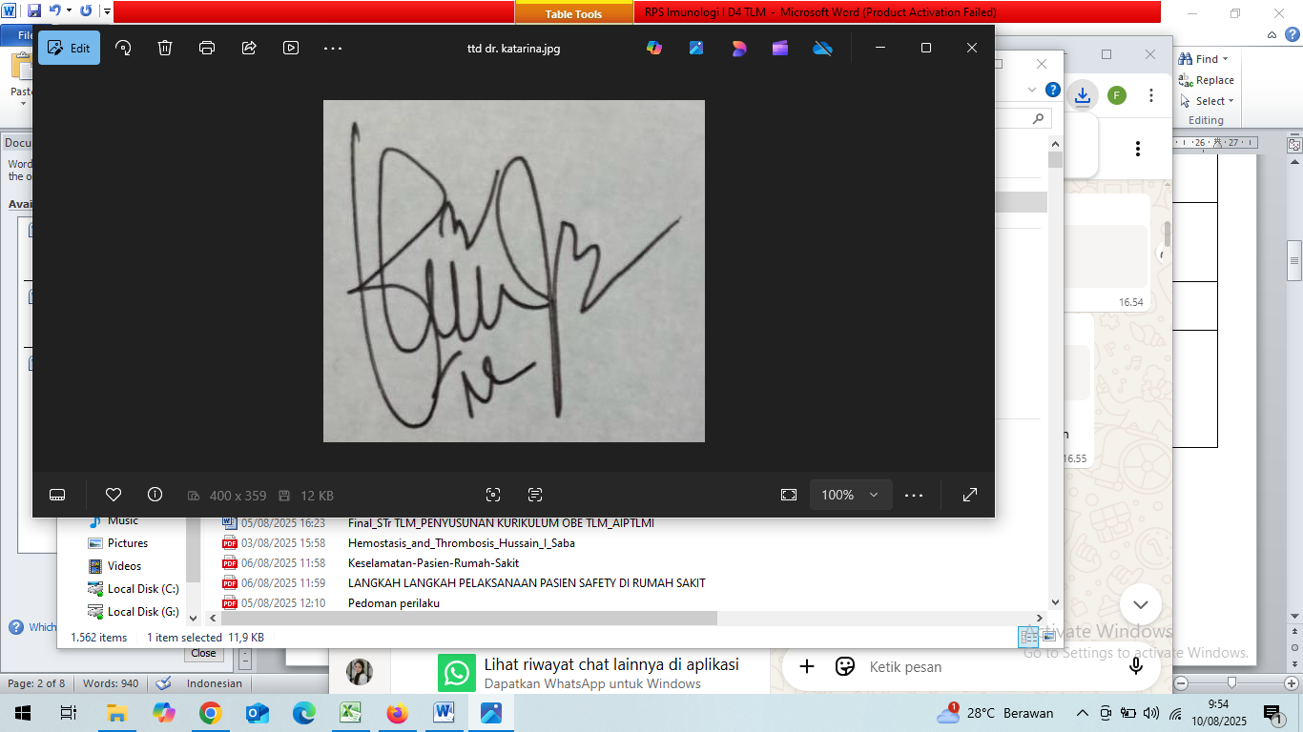  dr. Katarina Julike, M.Ked (Clin-Path), Sp.PK  NIP. 19850713 202307 2 001

- PROGRAM PEMBELAJARAN

Minggu Ke/  Waktu | Sub CPMK (Kemampuan akhir yang direncanakan) | Materi pembelajaran | Bentuk dan Metode Pembelajaran | Estimasi Waktu | Pengalaman Belajar Mahasiswa | Bobot  Nilai | Dosen
(1) | (2) | (3) | (4) | (5) | (6) | (7) | (8)
1 | Mahasiswa diharapkan mampu memahami konsep dasar bioinformatika | - Penjelasan RPS dan kontrak kuliah  - Pengertian biionformatika  - Perkembangan dan penerapan biionformatika  - Perangkat bioinformatika yang penting | Ceramah, simulasi dan diskusi kelompok | Praktikum  2 x 170 menit | Mengkaji konsep konsep dasar bioinformatika | 5 | JMS
2 & 3 | Mahasiswa diharapkan mampu memahami database sekuen | - Defenisi database  - Sekuen dan atributnya  - Berbagai format sequen (fasta, flat files, sam/bam, gen bank flat file)  - Database molekuler yang penting (database primer dan sekunder) | Ceramah, simulasi dan diskusi kelompok | Praktikum  2 x 170 menit | Mengkaji database sekuen | 5 | JMS

4 & 5 | Mahasiswa diharapkan mampu Database literatur | - Pengertian Database literatur  - Arsip Literatur Full-Text yang Penting  - Database Literatur yang Penting  - PubMed Centra  - EMBASE  - Google Scholar  - Web of Science  - Scopus  - Database OMIM | Ceramah, simulasi dan diskusi kelompok | Praktikum  2 x 170 menit | Mengkaji tentang Database literatur | 5 | JMS
6 & 7 | Mahasiswa diharapkan mampu memahami Bank Gen | - Bank gen NCBI  - EMBL-EBI  - DDBJ-NIG  - Nama Lokus  - Anotasi genom  - Pendaftaran Sekuen ke Bank Gen | Ceramah, simulasi dan diskusi kelompok | Praktikum  2 x 170 menit | Mengkaji tentang Bank Gen | 10 | JMS
8 |  |  | UTS
9 | Mahasiswa diharapkan mampu memahami konsep database protein | - Pengertian database protein  - Kode akses sekuen protein  - Bank data protein yang penting | Ceramah, simulasi dan diskusi kelompok | Praktikum  2 x 170 menit | Mengkaji tentang anatomi dan fisiologi database protein | 5 | JMS
10 & 11 | Mahasiswa diharapkan mampu memahami konsep PCR In Silico dan In Vitro | - Pengertian PCR  - Prinsip umur PCR  - PCR In silico  - In vitro PCR | Ceramah, simulasi dan diskusi kelompok | Praktikum  2 x 170 menit | Mengkaji tentang PCR In Silico dan In Vitro | 5 | JMS
12 & 13 | Mahasiswa diharapkan mampu memahami analisis sekuen | - Pairwise Alignment  - Multiple Alignment  - Situs Analisis Sekuen yang Penting  - Clustal  - Muscle  c. NCBI Blast | Ceramah, simulasi dan diskusi kelompok | Praktikum  2 x 170 menit | Mengkaji tentang analisis sekuen | 5 | JMS
14 & 15 | Mahasiswa diharapkan mampu memahami analisis produk | - Pengertian filogenetik  - Cara mengkonstruksi pohon filogenetik  - Analisis pohon filogenetik  - Program mega | Ceramah, simulasi dan diskusi kelompok | Praktikum  2 x 170 menit | Mengkaji tentang analisis produk | 5 | JMS
16 |  |  | UAS

